**История формирования и развития гербарного фонда ЯГПУ**

Изучение флоры Ярославской области и других регионов страны уже 90 лет проводится кафедрой ботаники, теории и методики обучения биологии ЯГПУ имени К.Д. Ушинского. Исследования связаны с накоплением гербарных образцов, их обработкой и систематизацией.

Изучение флоры того или иного региона необходимо для понимания природы растительности. На основе накопленных региональных материалов возможны новые обобщения в масштабах страны и континента.

Гербарий кафедры ботаники, теории и методики обучения биологии ЯГПУ имени К.Д. Ушинского (в дальнейшем – Гербарий), его формирование и развитие, как и любые другие ценности, имеет свою интересную историю. Началом заложения гербарных коллекций можно считать 1924 г. под руководством замечательного учёного и на тот момент заведующего кафедрой Николая Ивановича Шаханина (см. рис. 1). С этого года начинается активное изучение состава флоры и характера растительности нашего края.

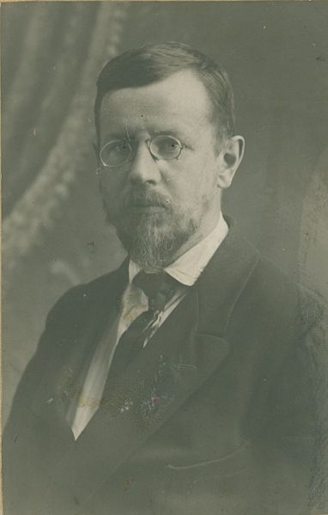

**Рис. 6. Портрет Н.И. Шаханина.**

Н.И. Шаханин родился 4 февраля 1890 г. в с. Никольском Угличского уезда Ярославской губернии, в семье служащего. В 1909 г. он окончил Ярославскую гимназию с золотой медалью и поступил на естественное отделение физико-математического факультета Московского университета. В 1911 г. перешёл в Петербургский университет, который окончил 1915 г. по естественному отделению физико-математического факультета с дипломом I степени.

Шаханин в 1921 г. переехал в [Ярославль](http://www.travellers.ru/city-yaroslavl), где преподавал на кафедре ботаники агрономического факультета Ярославского университета (1921–1924 гг.) и одновременно заведовал музеем Ярославского естественно-исторического общества (1922–1929 гг., с 1925 г. – естественно-исторический отдел Ярославского государственного музея). После закрытия университета в 1924 г. стал преподавать в Ярославском педагогическом институте [12].

В ходе анализа архивных источников мы выяснили, что Н.И. Шаханин участвовал в работах Ярославского Горсовета, так как был выбран его депутатом; стал членом постоянно действующей комиссии по сельскому хозяйству. Кроме того, он оказывал консультационную помощь отделу природы Ярославского Краеведческого музея [13].

В 1926 г. под руководством Н.И. Шаханина, был создан ботанический сад при кафедре ботаники ЯГПИ, который существует и в настоящее время.

С 1931 по 1947 гг. Н.И. Шаханин заведовал кафедрой ботаники ЯГПИ. В 1934 г. был утверждён в звании доцента. За время своей преподавательской работы в институте читал лекции, проводил лабораторные занятия, полевые практики по различным разделам ботаники: микологии и фитопаталогии, анатомии и морфологии, физиологии растений, – а с 1935 г. – преимущественно по систематике и географии растений.

Итогом многолетних исследований стала работа «Ботанико-географическая характеристика Ярославской области». За эту работу ему была присуждена учёная степень кандидата биологических наук

Отмечая заслуги Н.И. Шаханина в подготовке учителей для советской школы, Министерство РСФСР наградило его значком «Отличник народного просвещения». За успешную научно-исследовательскую работу в связи с 25-тилетием Ярославского педагогического института учёный был награждён грамотой Ярославского Обкома КПСС и облисполкома

При анализе архивных источников мы выяснили, что в 1943 г. ОблГИЗом была издана книга «Дикорастущие лекарственные растения Ярославской области. В ней содержались описания лекарственных растений с указанием их распространения в нашей области и способов сбора и сушки. За этот труд Н.И. Шаханин был награждён «Орденом Ленина».

В 1952 г. им написана статья «70-тилетие естественно-исторического музея в г. Ярославле», посвящённая А.С. Петровскому. В 1959 г. была опубликована в соавторстве с В.К. Богачёвым и О.Д. Шаханиной «Флора и растительность Ярославской области».

За многолетнюю безупречную работу Н.И. Шаханин был награждён медалью «За доблестный труд в Великой Отечественной войне 1941–1945 гг.», знаком «Отличник народного образования».

Учёным было сделано существенное обобщение по флоре всей области. В 1944 г. он опубликовал итоговую сводку по изучению дикорастущей флоры, в которой насчитывал в составе области около 1032 видов. Но, несмотря на огромную проделанную работу по изучению флоры области, Н.И. Шаханин считал, что флористическое и геоботаническое изучение области не законченно, а отдельные районы, в частности северные и северо-восточные, изучены очень слабо.

Создавая Гербарий, Н.И. Шаханин поставил перед собой важную задачу – изучение флоры Ярославского края. Эту задачу возможно было решить на основе обширных материалов, объективно отражающих все флористическое разнообразие этой территории; в свою очередь проблему накопления и хранения материалов мог решить только Гербарий. С первых лет существования Гербария на его базе стали проводить экспедиционные исследования. Располагая незначительными средствами, Николай Иванович, вместе с женой О.Д. Шаханиной, сотрудниками кафедры и студентами, проводил флористические и геоботанические изыскания (см. Приложение 1).

В нашем гербарном фонде хранится Исторический отдел, часть гербарных материалов в который поступила из бывшего Учительского института. В основном, – это сборы по Западной Европе, полученные в результате обмена и представленные именными гербариями Карла Рихтера (K. Richter), Мишеля Гандоже (M. Gandoger), Жоржа Роу (G. Rouy), Дю Мортиера (D. Mortier). В таблице 1 представлен перечень ценных именных коллекций зарубежных учёных, хранящихся в Гербарии.

Таблица 1

**Перечень ценных именных коллекций зарубежных учёных, хранящихся**

**в Гербарии**

|  |  |  |
| --- | --- | --- |
| **Учёный** | **Число гербарных листов** | **Примечания** |
| Karl Richter ([1855](http://ru.wikipedia.org/wiki/1855)–[1891](http://ru.wikipedia.org/wiki/1891)) | 825 | [Австрийский](http://ru.wikipedia.org/wiki/%D0%90%D0%B2%D1%81%D1%82%D1%80%D0%B8%D1%8F) [ботаник](http://ru.wikipedia.org/wiki/%D0%91%D0%BE%D1%82%D0%B0%D0%BD%D0%B8%D0%BA%D0%B0), автор научной работы «Flora europaea». |
| Michel Gandoger  ([1850](http://ru.wikipedia.org/wiki/1850_%D0%B3%D0%BE%D0%B4) –[1926](http://ru.wikipedia.org/wiki/1926_%D0%B3%D0%BE%D0%B4)) | 436 | [Французский](http://ru.wikipedia.org/wiki/%D0%A4%D1%80%D0%B0%D0%BD%D1%86%D0%B8%D1%8F) [ботаник](http://ru.wikipedia.org/wiki/%D0%91%D0%BE%D1%82%D0%B0%D0%BD%D0%B8%D0%BA%D0%B0), [миколог](http://ru.wikipedia.org/wiki/%D0%9C%D0%B8%D0%BA%D0%BE%D0%BB%D0%BE%D0%B3%D0%B8%D1%8F) и [врач](http://ru.wikipedia.org/wiki/%D0%92%D1%80%D0%B0%D1%87). Собрал [гербарий](http://ru.wikipedia.org/wiki/%D0%93%D0%B5%D1%80%D0%B1%D0%B0%D1%80%D0%B8%D0%B9) из 800 тыс. экземпляров, распределённых в 5 тыс. эскизах. |
| George Rouy ([1851](http://ru.wikipedia.org/wiki/1851)–[1924](http://ru.wikipedia.org/wiki/1924)) | 184 | [Французский](http://ru.wikipedia.org/wiki/%D0%A4%D1%80%D0%B0%D0%BD%D1%86%D0%B8%D1%8F) [ботаник](http://ru.wikipedia.org/wiki/%D0%91%D0%BE%D1%82%D0%B0%D0%BD%D0%B8%D0%BA%D0%B0), работал над обширной монографией «Флоры Франции». |
| Barthélemy Charles Joseph, Baron Du Mortier  (1797–1878) | 25 | [Бельгийский](http://ru.wikipedia.org/wiki/%D0%91%D0%B5%D0%BB%D1%8C%D0%B3%D0%B8%D1%8F) [ботаник](http://ru.wikipedia.org/wiki/%D0%91%D0%BE%D1%82%D0%B0%D0%BD%D0%B8%D0%BA_%28%D0%BF%D1%80%D0%BE%D1%84%D0%B5%D1%81%D1%81%D0%B8%D1%8F%29), [естествоиспытатель](http://ru.wikipedia.org/wiki/%D0%95%D1%81%D1%82%D0%B5%D1%81%D1%82%D0%B2%D0%BE%D0%B8%D1%81%D0%BF%D1%8B%D1%82%D0%B0%D1%82%D0%B5%D0%BB%D1%8C) и [политический деятель](http://ru.wikipedia.org/wiki/%D0%9F%D0%BE%D0%BB%D0%B8%D1%82%D0%B8%D1%87%D0%B5%D1%81%D0%BA%D0%B8%D0%B9_%D0%B4%D0%B5%D1%8F%D1%82%D0%B5%D0%BB%D1%8C), изучал [флору](http://ru.wikipedia.org/wiki/%D0%A4%D0%BB%D0%BE%D1%80%D0%B0) Бельгии. |

В ходе работы с литературными источниками мы выяснили, что Richter – это Карл Рихтер ([нем.](http://ru.wikipedia.org/wiki/%D0%9D%D0%B5%D0%BC%D0%B5%D1%86%D0%BA%D0%B8%D0%B9_%D1%8F%D0%B7%D1%8B%D0%BA) Karl Richter; [1855](http://ru.wikipedia.org/wiki/1855)–[1891](http://ru.wikipedia.org/wiki/1891)) – [австрийский](http://ru.wikipedia.org/wiki/%D0%90%D0%B2%D1%81%D1%82%D1%80%D0%B8%D1%8F) [ботаник](http://ru.wikipedia.org/wiki/%D0%91%D0%BE%D1%82%D0%B0%D0%BD%D0%B8%D0%BA%D0%B0), родился [16 мая](http://ru.wikipedia.org/wiki/16_%D0%BC%D0%B0%D1%8F) [1855 г](http://ru.wikipedia.org/wiki/1855_%D0%B3%D0%BE%D0%B4). Учился в [Вене](http://ru.wikipedia.org/wiki/%D0%92%D0%B5%D0%BD%D0%B0), в [1877 г.](http://ru.wikipedia.org/wiki/1877_%D0%B3%D0%BE%D0%B4) получил степень доктора философии в [Венском университете](http://ru.wikipedia.org/wiki/%D0%92%D0%B5%D0%BD%D1%81%D0%BA%D0%B8%D0%B9_%D1%83%D0%BD%D0%B8%D0%B2%D0%B5%D1%80%D1%81%D0%B8%D1%82%D0%B5%D1%82). Затем он работал в Вене, собрал довольно обширный гербарий и коллекцию ботанической литературы.

Самая известная и важная для науки работа Рихтера – «Flora europaea» – была начата им в 1890 г. Второй том этой книги был издан [Максом Гюрке](http://ru.wikipedia.org/wiki/%D0%93%D1%8E%D1%80%D0%BA%D0%B5,_%D0%A0%D0%BE%D0%B1%D0%B5%D1%80%D1%82_%D0%9B%D1%8C%D1%8E%D0%B8%D1%81_%D0%90%D0%B2%D0%B3%D1%83%D1%81%D1%82_%D0%9C%D0%B0%D0%BA%D1%81%D0%B8%D0%BC%D0%B8%D0%BB%D0%B8%D0%B0%D0%BD) уже после смерти Рихтера в 1903 г. [28 декабря](http://ru.wikipedia.org/wiki/28_%D0%B4%D0%B5%D0%BA%D0%B0%D0%B1%D1%80%D1%8F) [1891 г.](http://ru.wikipedia.org/wiki/1891_%D0%B3%D0%BE%D0%B4) Карл Рихтер скончался в возрасте 36 лет. Гербарий Рихтера хранится в Венском университете (WU).

Работа с Историческим отделом Гербария показала, что в нём хранятся 825 листов, смонтированных этим знаменитым учёным (см. рис. 2, 3).

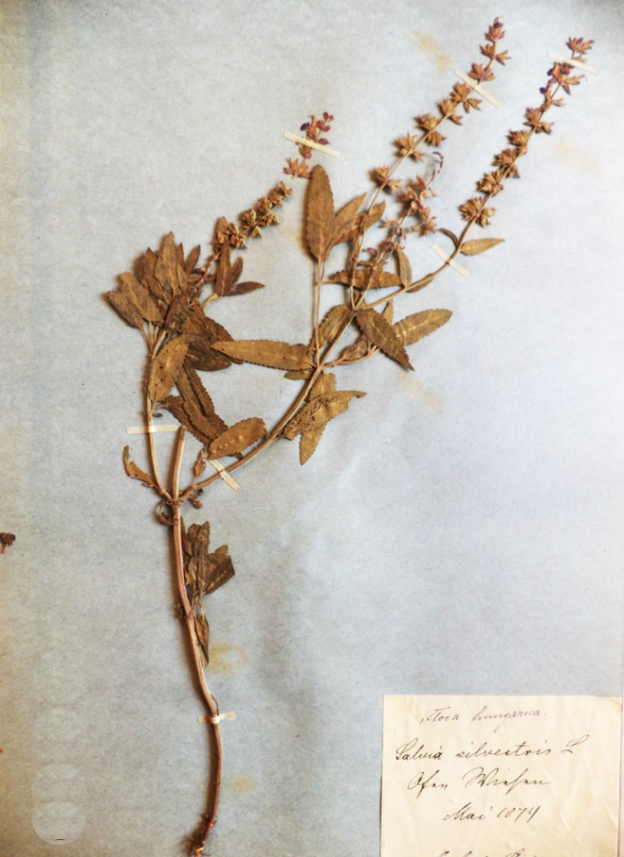

**Рис. 2. Один из гербарных экземпляров, оформленных К. Рихтером.**

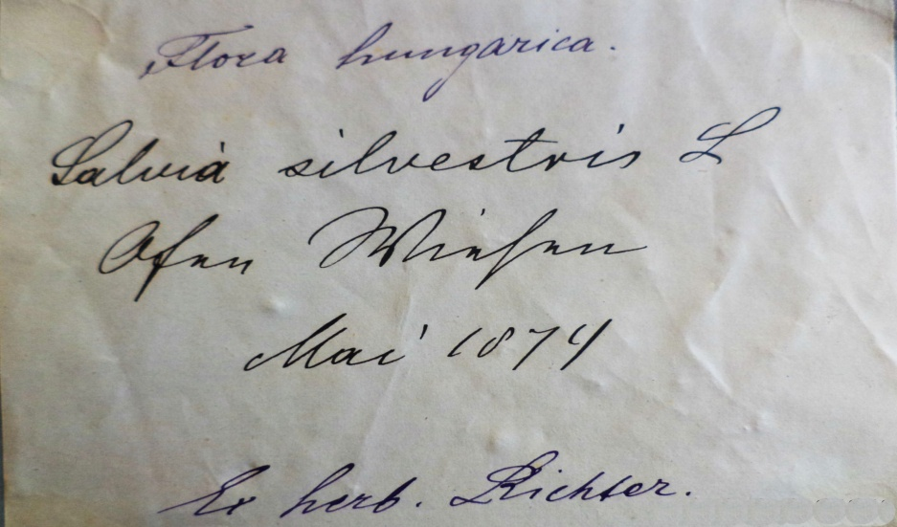

**Рис. 3. Гербарная этикетка, оформленная К. Рихтером при монтировке гербарного экземпляра.**

В ходе дальнейшей работы мы выяснили, что M. Gandoger – это Мишель Гандоже ([фр.](http://ru.wikipedia.org/wiki/%D0%A4%D1%80%D0%B0%D0%BD%D1%86%D1%83%D0%B7%D1%81%D0%BA%D0%B8%D0%B9_%D1%8F%D0%B7%D1%8B%D0%BA) Michel Gandoger или [фр*.*](http://ru.wikipedia.org/wiki/%D0%A4%D1%80%D0%B0%D0%BD%D1%86%D1%83%D0%B7%D1%81%D0%BA%D0%B8%D0%B9_%D1%8F%D0%B7%D1%8B%D0%BA)Jean Michel Gandoger; [1850](http://ru.wikipedia.org/wiki/1850_%D0%B3%D0%BE%D0%B4)–[1926](http://ru.wikipedia.org/wiki/1926_%D0%B3%D0%BE%D0%B4)) – [французский](http://ru.wikipedia.org/wiki/%D0%A4%D1%80%D0%B0%D0%BD%D1%86%D0%B8%D1%8F) [ботаник](http://ru.wikipedia.org/wiki/%D0%91%D0%BE%D1%82%D0%B0%D0%BD%D0%B8%D0%BA%D0%B0), [миколог](http://ru.wikipedia.org/wiki/%D0%9C%D0%B8%D0%BA%D0%BE%D0%BB%D0%BE%D0%B3%D0%B8%D1%8F) и [врач](http://ru.wikipedia.org/wiki/%D0%92%D1%80%D0%B0%D1%87).

Мишель Гандоже родился 10 мая [1850 г](http://ru.wikipedia.org/wiki/1850_%D0%B3%D0%BE%D0%B4). М. Гандоже, чей отец был богатым владельцем [виноградников](http://ru.wikipedia.org/wiki/%D0%92%D0%B8%D0%BD%D0%BE%D0%B3%D1%80%D0%B0%D0%B4%D0%BD%D0%B8%D0%BA) в [Божоле](http://ru.wikipedia.org/wiki/%D0%91%D0%BE%D0%B6%D0%BE%D0%BB%D0%B5_%28%D1%80%D0%B5%D0%B3%D0%B8%D0%BE%D0%BD%29), посвятил всю свою жизнь изучению ботаники. Мишель Гандоже собрал [гербарий](http://ru.wikipedia.org/wiki/%D0%93%D0%B5%D1%80%D0%B1%D0%B0%D1%80%D0%B8%D0%B9) из 800 тыс. экземпляров, распределённых в 5 тыс. эскизах. Он посвятил себя ботаническим исследованиям [Средиземноморья](http://ru.wikipedia.org/wiki/%D0%A1%D1%80%D0%B5%D0%B4%D0%B8%D0%B7%D0%B5%D0%BC%D0%BD%D0%BE%D0%BC%D0%BE%D1%80%D1%8C%D0%B5), собирая экземпляры на [Крите](http://ru.wikipedia.org/wiki/%D0%9A%D1%80%D0%B8%D1%82), в [Испании](http://ru.wikipedia.org/wiki/%D0%98%D1%81%D0%BF%D0%B0%D0%BD%D0%B8%D1%8F), [Португалии](http://ru.wikipedia.org/wiki/%D0%9F%D0%BE%D1%80%D1%82%D1%83%D0%B3%D0%B0%D0%BB%D0%B8%D1%8F) и [Алжире](http://ru.wikipedia.org/wiki/%D0%90%D0%BB%D0%B6%D0%B8%D1%80). Гандоже внёс значительный вклад в ботанику, описав множество [видов](http://ru.wikipedia.org/wiki/%D0%91%D0%B8%D0%BE%D0%BB%D0%BE%D0%B3%D0%B8%D1%87%D0%B5%D1%81%D0%BA%D0%B8%D0%B9_%D0%B2%D0%B8%D0%B4) растений. учёный специализировался на [папоротниковидных](http://ru.wikipedia.org/wiki/%D0%9F%D0%B0%D0%BF%D0%BE%D1%80%D0%BE%D1%82%D0%BD%D0%B8%D0%BA%D0%BE%D0%B2%D0%B8%D0%B4%D0%BD%D1%8B%D0%B5), [семенных растениях](http://ru.wikipedia.org/wiki/%D0%A1%D0%B5%D0%BC%D0%B5%D0%BD%D0%BD%D1%8B%D0%B5_%D1%80%D0%B0%D1%81%D1%82%D0%B5%D0%BD%D0%B8%D1%8F) и на микологии.

В нашем Гербарии хранятся 436 листов, смонтированных этим знаменитым учёным (см. рис. 4, 5).

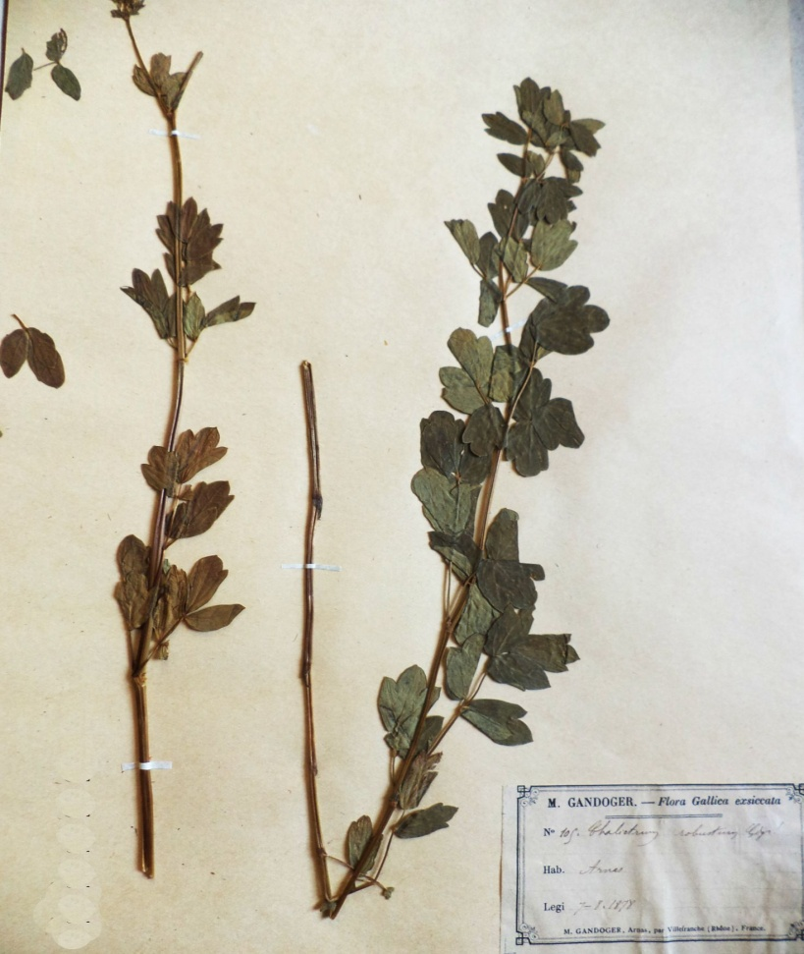

**Рис. 4. Образец гербарного экземпляра, оформленного М. Гандоже.**

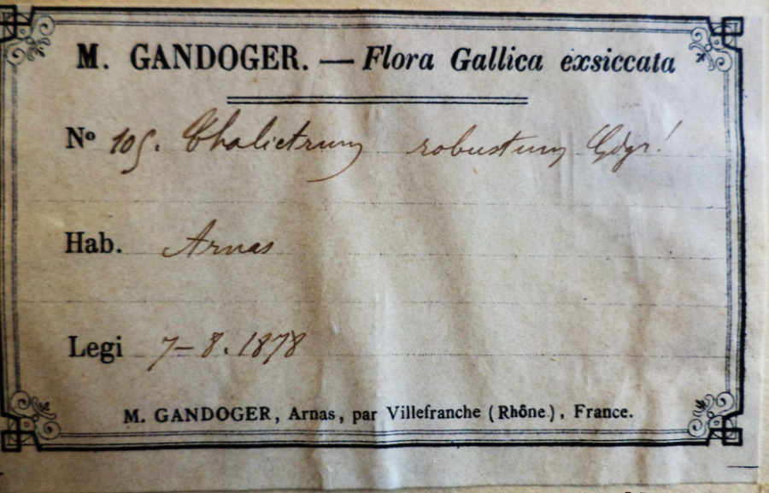

**Рис. 5. Гербарная этикетка, оформленная М. Гандоже.**

Также у нас хранятся именные коллекции растений G. Rouy. Исследования показали, что автор данных образцов – [французский](http://ru.wikipedia.org/wiki/%D0%A4%D1%80%D0%B0%D0%BD%D1%86%D0%B8%D1%8F) [ботаник](http://ru.wikipedia.org/wiki/%D0%91%D0%BE%D1%82%D0%B0%D0%BD%D0%B8%D0%BA%D0%B0) Жорж Ру ([фр.](http://ru.wikipedia.org/wiki/%D0%A4%D1%80%D0%B0%D0%BD%D1%86%D1%83%D0%B7%D1%81%D0%BA%D0%B8%D0%B9_%D1%8F%D0%B7%D1%8B%D0%BA) George Rouy; [1851](http://ru.wikipedia.org/wiki/1851)–[1924](http://ru.wikipedia.org/wiki/1924)).

Жорж Ру родился [2 декабря](http://ru.wikipedia.org/wiki/2_%D0%B4%D0%B5%D0%BA%D0%B0%D0%B1%D1%80%D1%8F) [1851 года](http://ru.wikipedia.org/wiki/1851_%D0%B3%D0%BE%D0%B4) в [Париже](http://ru.wikipedia.org/wiki/%D0%9F%D0%B0%D1%80%D0%B8%D0%B6), в семье Клода-Лорана Ру. В [1870 г.](http://ru.wikipedia.org/wiki/1870_%D0%B3%D0%BE%D0%B4) был избран членом Ботанического общества Франции. С [1877](http://ru.wikipedia.org/wiki/1877) по [1883](http://ru.wikipedia.org/wiki/1883) гг. учёный совершил более пяти поездок в Испанию. С [1890 г.](http://ru.wikipedia.org/wiki/1890_%D0%B3%D0%BE%D0%B4) Ру работал над обширной монографией «Флора Франции».

1 апреля [1892 г.](http://ru.wikipedia.org/wiki/1892_%D0%B3%D0%BE%D0%B4)  Ру избран членом Международной академии фитогеографии. В [1893 г.](http://ru.wikipedia.org/wiki/1893_%D0%B3%D0%BE%D0%B4) был выпущен первый том «Flore de France». С 1898 по 1890 гг. знаменитый ботаник был президентом Французского ботанического общества, в [1901 г.](http://ru.wikipedia.org/wiki/1901_%D0%B3%D0%BE%D0%B4) стал его почётным президентом. В [1900 г.](http://ru.wikipedia.org/wiki/1900_%D0%B3%D0%BE%D0%B4) он был назначен президентом Международного ботанического конгресса в Париже. Жорж Ру  скончался [25 декабря](http://ru.wikipedia.org/wiki/25_%D0%B4%D0%B5%D0%BA%D0%B0%D0%B1%D1%80%D1%8F) [1924 г.](http://ru.wikipedia.org/wiki/1924_%D0%B3%D0%BE%D0%B4) в [Аньер-сюр-Сен](http://ru.wikipedia.org/wiki/%D0%90%D0%BD%D1%8C%D0%B5%D1%80-%D1%81%D1%8E%D1%80-%D0%A1%D0%B5%D0%BD" \o "Аньер-сюр-Сен).

В нашем гербарии хранятся 184 листов, смонтированных этим знаменитым учёным (см. рис. 6, 7).

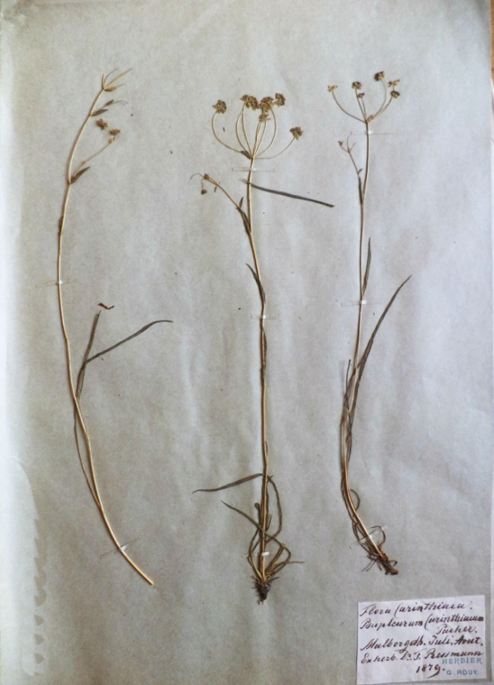

**Рис. 6. Образцы гербарных листов, смонтированных Ж. Ру.**

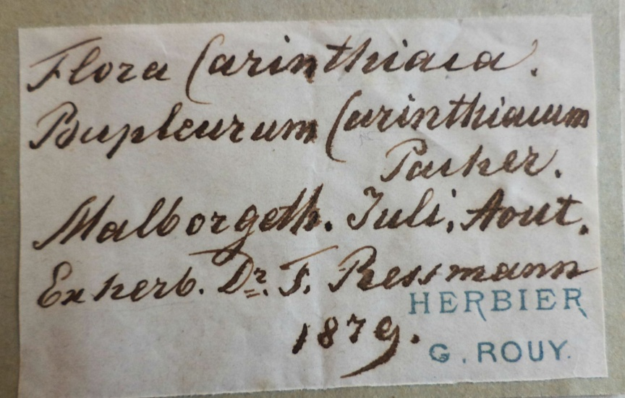

**Рис. 7. Гербарная этикетка, оформленная Ж. Ру.**

В фонде хранится именной гербарий D. Morthier. ЭтоБартелеми Шарль Жозеф, барон Дюмортье ([фр.](http://ru.wikipedia.org/wiki/%D0%A4%D1%80%D0%B0%D0%BD%D1%86%D1%83%D0%B7%D1%81%D0%BA%D0%B8%D0%B9_%D1%8F%D0%B7%D1%8B%D0%BA) Barthélemy Charles Joseph, Baron Du Mortier (Dumortier)) – [бельгийский](http://ru.wikipedia.org/wiki/%D0%91%D0%B5%D0%BB%D1%8C%D0%B3%D0%B8%D1%8F) [ботаник](http://ru.wikipedia.org/wiki/%D0%91%D0%BE%D1%82%D0%B0%D0%BD%D0%B8%D0%BA_%28%D0%BF%D1%80%D0%BE%D1%84%D0%B5%D1%81%D1%81%D0%B8%D1%8F%29), [естествоиспытатель](http://ru.wikipedia.org/wiki/%D0%95%D1%81%D1%82%D0%B5%D1%81%D1%82%D0%B2%D0%BE%D0%B8%D1%81%D0%BF%D1%8B%D1%82%D0%B0%D1%82%D0%B5%D0%BB%D1%8C) и [политический деятель](http://ru.wikipedia.org/wiki/%D0%9F%D0%BE%D0%BB%D0%B8%D1%82%D0%B8%D1%87%D0%B5%D1%81%D0%BA%D0%B8%D0%B9_%D0%B4%D0%B5%D1%8F%D1%82%D0%B5%D0%BB%D1%8C) (см. рис. 8).

[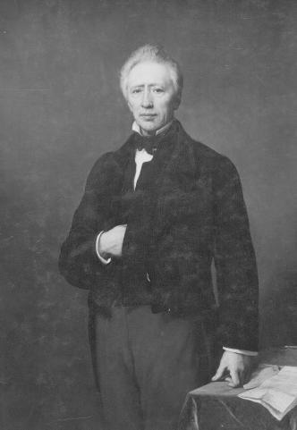](http://commons.wikimedia.org/wiki/File:Barth%C3%A9l%C3%A9my_du_Mortier.jpg?uselang=ru)

**Рис. 8. Портрет Бартелеми Шарля Жозефа, барона Дюмортье.**

Дюмортьебыл председателем палаты представителей парламента Бельгии, а в 1872 г. был назначен государственным министром Бельгии. Учёный изучал [флору](http://ru.wikipedia.org/wiki/%D0%A4%D0%BB%D0%BE%D1%80%D0%B0) Бельгии, затем перешёл к исследованию [позвоночных](http://ru.wikipedia.org/wiki/%D0%9F%D0%BE%D0%B7%D0%B2%D0%BE%D0%BD%D0%BE%D1%87%D0%BD%D1%8B%D0%B5) и [беспозвоночных](http://ru.wikipedia.org/wiki/%D0%91%D0%B5%D1%81%D0%BF%D0%BE%D0%B7%D0%B2%D0%BE%D0%BD%D0%BE%D1%87%D0%BD%D1%8B%D0%B5) животных. Многочисленные научные работы Дюмортье касаются [систематики](http://ru.wikipedia.org/wiki/%D0%A1%D0%B8%D1%81%D1%82%D0%B5%D0%BC%D0%B0%D1%82%D0%B8%D0%BA%D0%B0_%D1%80%D0%B0%D1%81%D1%82%D0%B5%D0%BD%D0%B8%D0%B9) и [анатомии растений](http://ru.wikipedia.org/wiki/%D0%90%D0%BD%D0%B0%D1%82%D0%BE%D0%BC%D0%B8%D1%8F_%D1%80%D0%B0%D1%81%D1%82%D0%B5%D0%BD%D0%B8%D0%B9), анатомии и физиологии [кишечнополостных](http://ru.wikipedia.org/wiki/%D0%9A%D0%B8%D1%88%D0%B5%D1%87%D0%BD%D0%BE%D0%BF%D0%BE%D0%BB%D0%BE%D1%81%D1%82%D0%BD%D1%8B%D0%B5), [эмбриологии](http://ru.wikipedia.org/wiki/%D0%AD%D0%BC%D0%B1%D1%80%D0%B8%D0%BE%D0%BB%D0%BE%D0%B3%D0%B8%D1%8F) [моллюсков](http://ru.wikipedia.org/wiki/%D0%9C%D0%BE%D0%BB%D0%BB%D1%8E%D1%81%D0%BA%D0%B8), сравнительной анатомии [антропоморфных обезьян](http://ru.wikipedia.org/wiki/%D0%A7%D0%B5%D0%BB%D0%BE%D0%B2%D0%B5%D0%BA%D0%BE%D0%BE%D0%B1%D1%80%D0%B0%D0%B7%D0%BD%D1%8B%D0%B5_%D0%BE%D0%B1%D0%B5%D0%B7%D1%8C%D1%8F%D0%BD%D1%8B) и [дельфинов](http://ru.wikipedia.org/wiki/%D0%94%D0%B5%D0%BB%D1%8C%D1%84%D0%B8%D0%BD%D1%8B). В [1832 г](http://ru.wikipedia.org/wiki/1832_%D0%B3%D0%BE%D0%B4). впервые описал деление клеток у [водорослей](http://ru.wikipedia.org/wiki/%D0%92%D0%BE%D0%B4%D0%BE%D1%80%D0%BE%D1%81%D0%BB%D0%B8).

Анализ ресурсов Гербария показал, что у нас хранятся гербарные коллекции А.Ф. Флёрова (1899, 1903 гг.) В ходе анализа литературных источников выяснилось, что Александр Фёдорович Флёров (см. рис. 9) – известный отечественный ботаник (флорист, геоботаник, болотовед), физиолог растений, доктор биологических наук, профессор, популяризатор ботанических знаний, создатель научной школы ботаников-географов и геоботаников. Александр Фёдорович Флёров родился 12 июня 1872 г. в имении М.Е. Салтыкова в Тверской губернии, где его отец служил земским врачом.



**Рис. 9. Портрет А.Ф. Флёрова.**

В 1891 г. будущий учёный окончил Московскую 1-ю классическую гимназию и поступил на физико-математический факультет Московского университета по отделению естественных наук. В 1895 г. Флёров окончил Московский университет с дипломом 1-й степени, выполнив дипломную работу на тему «О зависимости роста растений от кислорода», и был оставлен при кафедре физиологии растений для подготовки к профессорскому званию. С 1905 г. А.Ф. Флёров перешёл в Санкт-Петербургский ботанический сад на должность консерватора Гербария.

С 1908 по 1910 гг. учёный взял на себя обязанности по руководству всеми ботаническими экспедициями Переселенческого управления и редактирование трудов (до 1911 г.) этих экспедиций. В 1909 г. лично возглавил экспедицию в Забайкальскую и Иркутскую области. В 1911 г. Александр Федорович был назначен директором первой в России Минской болотной опытной станции, развившейся впоследствии в Белорусский институт болотного хозяйства.

Анализ литературных источников показал, что в 1913 г. Флёров был приглашён на должность профессора в Донской политехнический институт по кафедре ботаники. В этот период начинается его большая работа по изучению растительности Северного Кавказа, Дагестана, Прикаспия, Черноморского побережья. С 1928 до 1937 гг. Александр Фёдорович проводил работы по изучению растительности Колхидской низменности и её происхождения. С 1935 до 1944 гг. заведовал кафедрой анатомии и физиологии в университете г. Ростова-на-Дону, а несколько позднее стал руководить отделом физиологии растений в Научно-исследовательском биологическом институте.

Флёров Александр Фёдорович в течение 55 лет плодотворно занимался преподавательской деятельностью; принимал активное участие в работе научных обществ, организации научных съездов, конференций; он автор и редактор более чем 300 публикаций.

В гербарном фонде хранится исторический гербарий конца XIX – начала XX вв. В него входят гербарные экземпляры растений болот, собранные под руководством профессора Б.А. Федченко. Анализ литературных источников показал, что Борис Алексеевич Федченко родился [27 декабря](http://ru.wikipedia.org/wiki/27_%D0%B4%D0%B5%D0%BA%D0%B0%D0%B1%D1%80%D1%8F) [1872](http://ru.wikipedia.org/wiki/1872) г. (см. рис. 10). Он ботаник-систематик, путешественник.

Федченко окончил естественное отделение [физико-математического факультета](http://ru.wikipedia.org/wiki/%D0%A4%D0%B8%D0%B7%D0%B8%D0%BA%D0%BE-%D0%BC%D0%B0%D1%82%D0%B5%D0%BC%D0%B0%D1%82%D0%B8%D1%87%D0%B5%D1%81%D0%BA%D0%B8%D0%B9_%D1%84%D0%B0%D0%BA%D1%83%D0%BB%D1%8C%D1%82%D0%B5%D1%82_%D0%9C%D0%BE%D1%81%D0%BA%D0%BE%D0%B2%D1%81%D0%BA%D0%BE%D0%B3%D0%BE_%D1%83%D0%BD%D0%B8%D0%B2%D0%B5%D1%80%D1%81%D0%B8%D1%82%D0%B5%D1%82%D0%B0)  Московского университета. Занимаясь [ботаникой](http://ru.wikipedia.org/wiki/%D0%91%D0%BE%D1%82%D0%B0%D0%BD%D0%B8%D0%BA%D0%B0), в 1900 г. Федченко поступил на службу в [Императорский Санкт-Петербургский ботанический сад](http://ru.wikipedia.org/wiki/%D0%91%D0%BE%D1%82%D0%B0%D0%BD%D0%B8%D1%87%D0%B5%D1%81%D0%BA%D0%B8%D0%B9_%D1%81%D0%B0%D0%B4_%28%D0%A1%D0%B0%D0%BD%D0%BA%D1%82-%D0%9F%D0%B5%D1%82%D0%B5%D1%80%D0%B1%D1%83%D1%80%D0%B3%29), где достиг должности главного ботаника.

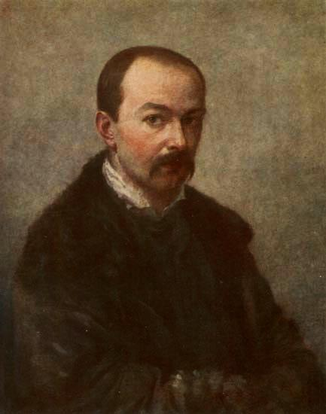

**Рис. 10. Портрет Бориса Алексеевича Федченко.**

В 1905 г. Федченко защитил [диссертацию](http://ru.wikipedia.org/wiki/%D0%94%D0%B8%D1%81%D1%81%D0%B5%D1%80%D1%82%D0%B0%D1%86%D0%B8%D1%8F) на степень магистра ботаники. В 1908–1917 гг. руководил ботаническими экспедициями [Переселенческого управления](http://ru.wikipedia.org/w/index.php?title=%D0%9F%D0%B5%D1%80%D0%B5%D1%81%D0%B5%D0%BB%D0%B5%D0%BD%D1%87%D0%B5%D1%81%D0%BA%D0%BE%D0%B5_%D1%83%D0%BF%D1%80%D0%B0%D0%B2%D0%BB%D0%B5%D0%BD%D0%B8%D0%B5&action=edit&redlink=1) и возглавлял ряд работ в области теоретической и прикладной ботаники.

Учёный совершил многочисленные поездки с целью изучения [флоры](http://ru.wikipedia.org/wiki/%D0%A4%D0%BB%D0%BE%D1%80%D0%B0) и [растительности](http://ru.wikipedia.org/wiki/%D0%A0%D0%B0%D1%81%D1%82%D0%B8%D1%82%D0%B5%D0%BB%D1%8C%D0%BD%D0%BE%D1%81%D1%82%D1%8C) [Средней России](http://ru.wikipedia.org/wiki/%D0%A1%D1%80%D0%B5%D0%B4%D0%BD%D1%8F%D1%8F_%D0%A0%D0%BE%D1%81%D1%81%D0%B8%D1%8F), [Урала](http://ru.wikipedia.org/wiki/%D0%A3%D1%80%D0%B0%D0%BB), [Дальнего Востока](http://ru.wikipedia.org/wiki/%D0%94%D0%B0%D0%BB%D1%8C%D0%BD%D0%B8%D0%B9_%D0%92%D0%BE%D1%81%D1%82%D0%BE%D0%BA), [Кавказа](http://ru.wikipedia.org/wiki/%D0%9A%D0%B0%D0%B2%D0%BA%D0%B0%D0%B7) и, в особенности, [Средней Азии](http://ru.wikipedia.org/wiki/%D0%A1%D1%80%D0%B5%D0%B4%D0%BD%D1%8F%D1%8F_%D0%90%D0%B7%D0%B8%D1%8F), а также [Западной Европы](http://ru.wikipedia.org/wiki/%D0%97%D0%B0%D0%BF%D0%B0%D0%B4%D0%BD%D0%B0%D1%8F_%D0%95%D0%B2%D1%80%D0%BE%D0%BF%D0%B0), [Малой Азии](http://ru.wikipedia.org/wiki/%D0%9C%D0%B0%D0%BB%D0%B0%D1%8F_%D0%90%D0%B7%D0%B8%D1%8F) и [Алжира](http://ru.wikipedia.org/wiki/%D0%90%D0%BB%D0%B6%D0%B8%D1%80). Он – автор многочисленных работ по [географии](http://ru.wikipedia.org/wiki/%D0%93%D0%B5%D0%BE%D0%B3%D1%80%D0%B0%D1%84%D0%B8%D1%8F_%D1%80%D0%B0%D1%81%D1%82%D0%B5%D0%BD%D0%B8%D0%B9) и [систематике растений](http://ru.wikipedia.org/wiki/%D0%A1%D0%B8%D1%81%D1%82%D0%B5%D0%BC%D0%B0%D1%82%D0%B8%D0%BA%D0%B0_%D1%80%D0%B0%D1%81%D1%82%D0%B5%D0%BD%D0%B8%D0%B9). Под редакцией Федченко выходил ряд научных периодических изданий и коллективных трудов.

В исследованиях болот Ярославской губернии совместно с Федченко участвовал и Е.Г. Бобров. Евгений Григорьевич Бобров (см. рис. 11) ([2 марта](http://ru.wikipedia.org/wiki/2_%D0%BC%D0%B0%D1%80%D1%82%D0%B0) [1902](http://ru.wikipedia.org/wiki/1902) г. – [28 февраля](http://ru.wikipedia.org/wiki/28_%D1%84%D0%B5%D0%B2%D1%80%D0%B0%D0%BB%D1%8F) [1983](http://ru.wikipedia.org/wiki/1983) г.) – [российский](http://ru.wikipedia.org/wiki/%D0%A0%D0%BE%D1%81%D1%81%D0%B8%D1%8F) [ботаник](http://ru.wikipedia.org/wiki/%D0%91%D0%BE%D1%82%D0%B0%D0%BD%D0%B8%D0%BA%D0%B0), специалист в области [систематики](http://ru.wikipedia.org/wiki/%D0%A1%D0%B8%D1%81%D1%82%D0%B5%D0%BC%D0%B0%D1%82%D0%B8%D0%BA%D0%B0_%D1%80%D0%B0%D1%81%D1%82%D0%B5%D0%BD%D0%B8%D0%B9), [флористики](http://ru.wikipedia.org/wiki/%D0%A4%D0%BB%D0%BE%D1%80%D0%B8%D1%81%D1%82%D0%B8%D0%BA%D0%B0_%28%D1%80%D0%B0%D0%B7%D0%B4%D0%B5%D0%BB_%D0%B1%D0%BE%D1%82%D0%B0%D0%BD%D0%B8%D0%BA%D0%B8%29), [географии](http://ru.wikipedia.org/wiki/%D0%93%D0%B5%D0%BE%D0%B3%D1%80%D0%B0%D1%84%D0%B8%D1%8F) лесов, [морфологии](http://ru.wikipedia.org/wiki/%D0%9C%D0%BE%D1%80%D1%84%D0%BE%D0%BB%D0%BE%D0%B3%D0%B8%D1%8F_%D1%80%D0%B0%D1%81%D1%82%D0%B5%D0%BD%D0%B8%D0%B9) и [эволюции](http://ru.wikipedia.org/wiki/%D0%AD%D0%B2%D0%BE%D0%BB%D1%8E%D1%86%D0%B8%D1%8F) [хвойных растений](http://ru.wikipedia.org/wiki/%D0%A5%D0%B2%D0%BE%D0%B9%D0%BD%D1%8B%D0%B5_%D1%80%D0%B0%D1%81%D1%82%D0%B5%D0%BD%D0%B8%D1%8F). Происходил из семьи железнодорожного чиновника; имеются неподтверждённые данные о потомственном дворянстве.

Е.Г. Бобров – [доктор](http://ru.wikipedia.org/wiki/%D0%A3%D1%87%D1%91%D0%BD%D0%B0%D1%8F_%D1%81%D1%82%D0%B5%D0%BF%D0%B5%D0%BD%D1%8C) биологических наук, главный научный сотрудник [Ботанического института имени В. Л. Комарова РАН](http://ru.wikipedia.org/wiki/%D0%91%D0%BE%D1%82%D0%B0%D0%BD%D0%B8%D1%87%D0%B5%D1%81%D0%BA%D0%B8%D0%B9_%D0%B8%D0%BD%D1%81%D1%82%D0%B8%D1%82%D1%83%D1%82_%D0%B8%D0%BC._%D0%92._%D0%9B._%D0%9A%D0%BE%D0%BC%D0%B0%D1%80%D0%BE%D0%B2%D0%B0_%D0%A0%D0%90%D0%9D).

[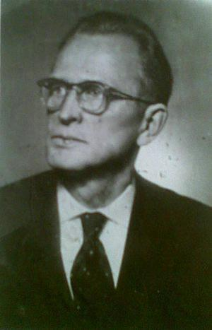](http://commons.wikimedia.org/wiki/File:%D0%91%D0%BE%D0%B1%D1%80%D0%BE%D0%B2_%D0%95_%D0%93.jpg?uselang=ru)

**Рис. 11. Портрет Евгения Григорьевича Боброва.**

Е.Г. Бобров окончил географический [факультет](http://ru.wikipedia.org/wiki/%D0%A4%D0%B0%D0%BA%D1%83%D0%BB%D1%8C%D1%82%D0%B5%D1%82) [Петроградского государственного университета](http://ru.wikipedia.org/wiki/%D0%A1%D0%B0%D0%BD%D0%BA%D1%82-%D0%9F%D0%B5%D1%82%D0%B5%D1%80%D0%B1%D1%83%D1%80%D0%B3%D1%81%D0%BA%D0%B8%D0%B9_%D0%B3%D0%BE%D1%81%D1%83%D0%B4%D0%B0%D1%80%D1%81%D1%82%D0%B2%D0%B5%D0%BD%D0%BD%D1%8B%D0%B9_%D1%83%D0%BD%D0%B8%D0%B2%D0%B5%D1%80%D1%81%D0%B8%D1%82%D0%B5%D1%82). Принимал участие в ботанических экспедициях АН СССР в Среднюю Азию в 1920-х гг. Способствовал реорганизации [Ботанического института имени В.Л. Комарова РАН](http://ru.wikipedia.org/wiki/%D0%91%D0%BE%D1%82%D0%B0%D0%BD%D0%B8%D1%87%D0%B5%D1%81%D0%BA%D0%B8%D0%B9_%D0%B8%D0%BD%D1%81%D1%82%D0%B8%D1%82%D1%83%D1%82_%D0%B8%D0%BC._%D0%92._%D0%9B._%D0%9A%D0%BE%D0%BC%D0%B0%D1%80%D0%BE%D0%B2%D0%B0_%D0%A0%D0%90%D0%9D) в 1930–1931 гг. Академией Наук СССР ему была присуждена премия имени В.Л. Комарова.

Боброва считают автором лучшей из написанных на русском языке биографий великого шведского натуралиста [Карла Линнея](http://ru.wikipedia.org/wiki/%D0%9B%D0%B8%D0%BD%D0%BD%D0%B5%D0%B9,_%D0%9A%D0%B0%D1%80%D0%BB).

В годы Великой Отечественной войны сборы 20–30-х гг., к сожалению, пострадали, так как в учебном корпусе размещался и госпиталь, и гербарные коробки были перенесены в неприспособленное для хранения гербария помещение. В итоге часть коллекции была утрачена.

В Приложении 2 представлен список растений Исторического отдела гербария, собранных с 1911 по 1953 гг.

Дальнейшее активное пополнение фонда Гербария началось в 50-х гг. XX в. с приходом на кафедру заведующего Василия Кузьмича Богачёва. Вместе с коллективом научных сотрудников и аспирантов кафедры ботаники Ярославского государственного педагогического института, а также с помощью студентов удалось собрать значительные материалы по флоре Ярославской области. Особое значение при этом имели ценные материалы, собранные знатоками флоры области А.В. Дубровиной, В.В. Гороховой, М.М. Прозоровой, А.Г. Покровской и многими другими. В итоге трудоёмкой и сложной работы в 1961 г. вышел в свет первый «Определитель растений Ярославской области» под редакцией В.К. Богачёва, а уже в 1986 г. – определитель, дополненный новыми материалами, переизданный под редакцией М.М. Прозоровой и В.Н. Тихомирова.

В 1975 г. Гербарий был зарегистрирован в справочнике «Гербарии Советского Союза»: Herbarium Cathedrae botanicae Instituti Paedagogici Jaroslavensis nom. K. D. Ushinsky.

**Список использованных информационных источников:**

1. Богачёв, В. К., Шаханин, Н. И., Шаханина, О. Д. Флора и растительность Ярославской области [Текст] / В. К. Богачёв, Н. И. Шаханин, О. Д. Шаханина. – Ярославль: Яросл. книжное изд-во, 1959. – С. 284–327.
2. [Бобров, Евгений Григорьевич](http://ru.wikipedia.org/wiki/%C1%EE%E1%F0%EE%E2,_%C5%E2%E3%E5%ED%E8%E9_%C3%F0%E8%E3%EE%F0%FC%E5%E2%E8%F7) [Электронный ресурс] // Википедия – свободная энциклопедия. – Режим доступа: http://[ru.wikipedia.org](http://ru.wikipedia.org/). – (Дата обращения: 05.12.2013).
3. [Бобров, Евгений Григорьевич](http://www.muldyr.ru/a/a/bobrov_evgeniy_grigorevich) [Электронный ресурс] // Википедия – свободная энциклопедия. – Режим доступа: http://[publ.lib.ru](http://publ.lib.ru/). – (Дата обращения: 25.04.2014).
4. [Биологические коллекции РФ: Гербарий Ярославского педагогического](http://www.sevin.ru/collections/herbacoll/coll_list/coll134.html) [Электронный ресурс]. – Режим доступа: http://[sevin.ru](http://www.sevin.ru/). – (Дата обращения: 26.04.2014).
5. [Бартелеми Шарль Жозеф Дюмортье биография](http://www.google.ru/url?sa=t&rct=j&q=&esrc=s&source=web&cd=3&ved=0CDAQFjAC&url=http%3A%2F%2Fwww.people.su%2F38850&ei=6xN1U7GPKYf-4QTckYDADA&usg=AFQjCNHoT1qpVPkBOvD69sK68IepgdOFrw&bvm=bv.66699033,bs.1,d.bGQ&cad=rjt) [Электронный ресурс]. – Режим доступа: http://[www.people.su](http://www.people.su). – (Дата обращения: 25.02.2014).
6. Гербарий Биологического факультета Московского государственного университета [Электронный ресурс]. – Режим доступа: http:// [www.sevin.ru/collections/herbacoll/coll_list /coll146.html](http://www.sevin.ru/collections/herbacoll/coll_list%20/coll146.html).
7. Государственный архив Ярославской области (ГАЯО) р–2564, оп.1, д. 38.
8. Государственный архив Ярославской области (ГАЯО) р–2564, оп.1, д. 37.
9. Гандоже, Мишель [Электронный ресурс] // Википедия – свободная энциклопедия. – Режим доступа: http://[ru.wikipedia.org](http://ru.wikipedia.org/). – (Дата обращения: 09.10.2013).
10. [Гандоже*,* Мишель](http://www.google.ru/url?sa=t&rct=j&q=&esrc=s&source=web&cd=2&ved=0CC4QFjAB&url=http%3A%2F%2Fdic.academic.ru%2Fdic.nsf%2Fruwiki%2F1773878&ei=caB0U5mkLYrMygOU-4CoBQ&usg=AFQjCNFQ1mt-94pgRUKhj11z_OaYqJW9bg&bvm=bv.66699033,d.bGQ&cad=rjt)  [Электронный ресурс] // Словари и энциклопедии на Академике. – Режим доступа: http*://*dic.academic.ru*.* – (Дата обращения: 25.02.2014).
11. [Дюмортье, Бартелеми Шарль Жозеф](http://ru.wikipedia.org/wiki/Dumort.?previous=yes) [Электронный ресурс] // Википедия – свободная энциклопедия. – Режим доступа: http://[ru.wikipedia.org](http://ru.wikipedia.org/). – (Дата обращения: 20.10.2013).
12. Карл Рихтер [Электронный ресурс]. – Режим доступа: http://[pomnipro.ru](http://pomnipro.ru/). – (Дата обращения: 15.02.2014).
13. Николай Иванович Шаханин [Электронный ресурс] // Википедия – свободная энциклопедия. – Режим доступа: http://[wikipedia.org](http://ru.wikipedia.org/). – (Дата обращения: 11.09.2013).
14. [Рихтер, Карл](http://ru.wikipedia.org/wiki/%D0%E8%F5%F2%E5%F0,_%CA%E0%F0%EB) [Электронный ресурс] // Википедия – свободная энциклопедия. – Режим доступа: http://[ru.wikipedia.org](http://ru.wikipedia.org/). – (Дата обращения: 14.09.2013).
15. Ру, Жорж [Электронный ресурс] // Википедия – свободная энциклопедия. – Режим доступа: http://[ru.wikipedia.org](http://ru.wikipedia.org/). – (Дата обращения: 15.10.2013).
16. [Ру Жорж — Биография](http://www.google.ru/url?sa=t&rct=j&q=&esrc=s&source=web&cd=4&ved=0CDgQFjAD&url=http%3A%2F%2Fpomnipro.ru%2Fmemorypage71068%2Fbiography&ei=dqF0U9WVCueCyAPln4HoDA&usg=AFQjCNFo5imuay8w2ikb2yskcAbGg0flWg&bvm=bv.66699033,d.bGQ&cad=rjt) [Электронный ресурс]. – Режим доступа: http://pomnipro.ru*.* – (Дата обращения: 25.02.2014).
17. Флёров Александр Фёдорович (1872–1960) [Электронный ресурс]. – Режим доступа: http://[binran.ru](http://www.binran.ru/). – (Дата обращения: 29.10.2013).
18. Флёров [Электронный ресурс] // Википедия – свободная энциклопедия. – Режим доступа**:** http://[ru.wikipedia.org](http://ru.wikipedia.org/). – (Дата обращения: 15.11.2013).
19. Федченко, Борис Алексеевич [Электронный ресурс] // Википедия – свободная энциклопедия. – Режим доступа: http://[ru.wikipedia.org](http://ru.wikipedia.org/). – (Дата обращения: 25.11.2013).
20. [Флёров Александр Фёдорович](http://www.google.ru/url?sa=t&rct=j&q=&esrc=s&source=web&cd=15&ved=0CGQQFjAO&url=http%3A%2F%2Fwill-remember.ru%2Ffamilii_na_f%2Fflyorov_aleksandr_fyodorovich.htm&ei=uBd1U520DfDT4QSww4CYDg&usg=AFQjCNEswg-2NWS_J6tshGSctjwFXU0q0A&bvm=bv.66917471,d.bGE&cad=rjt) [Электронный ресурс]. – Режим доступа: http*://*will-remember.ru*.* – (Дата обращения: 20.03.2014).
21. [Федченко Борис Алексеевич](http://www.rulex.ru/01210180.htm) [Электронный ресурс]. – Режим доступа: http://[rulex.ru](http://www.rulex.ru/). – (Дата обращения: 25.03.2014).
22. [Федченко Борис Алексеевич – Биографический словарь](http://dic.academic.ru/dic.nsf/biograf2/13087) [Электронный ресурс]. – Режим доступа: http://[dic.academic.ru](http://dic.academic.ru/). – (Дата обращения: 29.03.2014).
23. Шаханин, Н. И. Ботанико-географическая характеристика Ярославской области / Н. И. Шаханин // Учёные записки ЯГПИ. – Ярославль: Изд-во ЯГПИ, 1945. – Вып. 6 (16). – С. 3–152.
24. Шаханин, Н. И. Дикорастущие лекарственные растения Ярославской области / Н. И. Шаханин. – Ярославль: Яросл. обл. изд., 1943. – 40 с.
25. Шаханин, Н. И. Растительность Ярославской губернии: общий обзор / Н. И. Шаханин // Природа Ярославского края. Труды ЯЕИКО. – Ярославль, 1926. – Т. 5. – Вып. 2. – С. 29–46.

Приложение 1

**Список гербарных** **образцов, собранных под руководством**

**Н.И. Шаханина и О.Д. Шаханиной в 1936–1959 гг.**

**Геоботаническая экспедиция 1936 г.**

* Сем. Betulaceae

Betula humilis

Болото низинное

05.08.1936 г.

Собрали Чеснокова, Симонова

* Сем. Polypodiaceae

Aspleni Filix Feming

25.07.1936 г.

Собрали Чеснокова, Симонова

* Сем. Pinaceae

Abies sibirica

К западу от станции Нея

25.07.1936 г.

Собрали Шаханин

* Сем. Cruciferae

Ylpidium ruderale

Окрестности станции Галича

05.08.1936 г.

Собрали Шаханина, Шаханин

* Сем. Gramineae

Bromus arvensis

Окрест. Парвентьево

02.08.1936 г.

Собрали О. Шаханина

* Сем. Ranunculaceae

Ranunculus Flammula

Окр. Д. Сищево

31.07.1936 г.

Собрали Чеснокова, Шаханин

* Сем. Crucifezae

Raphonus raphonus

Окрестности города Ярославля

15.08.1942 г.

Собрали Шаханина

**Сборы О. Шаханиной (1942–1959 гг.)**

* Сем. Caryorhyllaceae

Stellaria graminea

г. Тутаев Яр. обл., луг

28.06.1950 г.

Собрали О. Шаханина

* Сем. Oxalidaceae

Oxalis acetosella

еловый лес ю/в. Красных Ткачей Яр. обл.

02.06.1956 г.

Собрал студенты, О.Д. Шаханина

* Сем. Compositae

Yalinsoga quadriradial

овощное поле к.-за. «Звезда» д. Кормилицино

08.08.1959 г.

Собрал Горохова Ц.К., Шаханина О.Д.

Приложение 2

**Список растений Исторического отдела гербария,**

**собранных в 1911–1953 гг.**

* Scutellaria galericulata

Бердицино

1911 г.

Собрал, определил Н. Яковлева

* Veronica officinalis

ИПО Рыбинский район Капылёв с/с

05.07.1922 г.

Собрал, определил Г. Лесовик

Гербарий Рыбинского Краеведческого Музея

* Lonicera xylosteum

Ярославская губерния, Рыбинский уезд

09.06.1923 г.

Собрали А.М. Пятелина и В.И. Смирнов

* Linuria vulgaris

Мологский уезд левый берег р. Мологи

27.07.1924 г.

Собрал, определил И.И. Сапожникова

* Polystrichum cristatum

Рыбинский уезд Николо-Кормская волость

Берёзово-осиновый лес

14.05.1924 г.

Собрал, определил И.Ф. Геккель

* Dryopteris sp

Болото по берегу оз. Глухого

27.08.1924 г.

Собрали Б.А. Федченко, Е.Г. Бобров и А.В. Ярмоленко

* Hyceria remota

Ваулово болотистая вырубка близ Жукова

27.08.1924 г.

Собрали Б.А. Федченко, Е.Г. Бобров и А.В. Ярмоленко

* Spergularia rubra Pers

Паровое поле Ярославский уезд

03.07.1925 г.

Собрал, определил А.П. Масальский

* Circaea alpine

Рыбинский уезд Еловый лес

20.07.1925 г.

Собрали И.И. Сапожников, А.Г. Борисова

* Aster Cautureanus Franch

Вблизи с. Дубки

09.03.1929 г.

Собрал, определил И. Кузнецов

* Centaureu facea

Ярославская губерния, Рыбинский уезд.

Луг на берегу р. Шексны у села Вольского

12.07.1929 г.

Собрал, определил М. Васильев

* Veronica chamaedrys

ИПО Рыбинский район Павловск с/с

Обитает на полотне ж.д.

20.02.1932 г.

Собрал, определил М. Васильев, Г. Лесовик

* Asplenium filix temina

25.07.1936 г.

Собрал, определил Чеснокова

* Euphorbia latifolia C.A.M.

Ярославская обл., Брейтовский район, луг на правом б. р. Мологи

02.06.1938 г.

Собрал, определил Шульцева

* Trientalis europaea L.

Еловый лес окр. Гаврилов-Яма Яр. обл.

14.07.1938 г.

Собрал, определил Лапина

* Linaria vulgaris

ИПО Рыбинский район Федюш с/с

Берег Волги ок. р. Колокши

20.06.1939 г.

Собрал, определил Г. Лесовик

* Viburnum Opulus L.

В лесу Кр. Ткачи

20.06.1940 г.

Собрал, определил Юльзина

* Corydalis Halleri

Станция Козьмодемьянск

08.05.1953 г.

Собрал, определил М. Прозорова